Отчёт по лабораторной работе №11

Паращенко Антонина Дмитриевна

Содержание

# 1 Цель работы

Изучить основы программирования в оболочке ОС UNIX. Научится писать болеесложные командные файлы с использованием логических управляющих конструкцийи циклов

# 2 Ход лабораторной работы

## 2.1 Задание 1

Используя командыgetopts grep,написать командный файл,который анализируеткомандную строку с ключами (рис. 1) - (рис. 4)

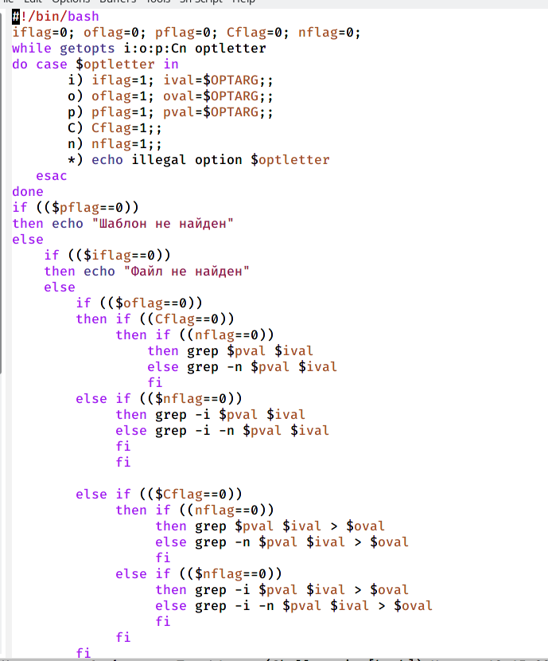

Рис. 1: Скрипт

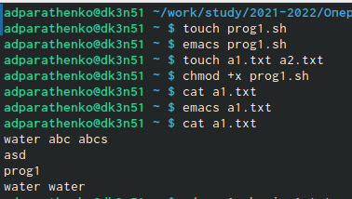

Рис. 2: Работа программы

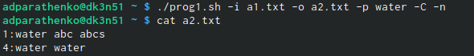

Рис. 3: Работа программы

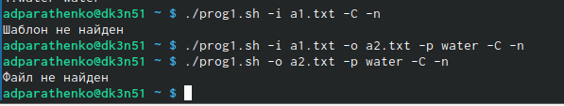

Рис. 4: Работа программы

## 2.2 Задание 2

Написать на языке Си программу (рис. 5) - (рис. 8)

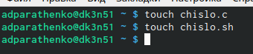

Рис. 5: Создаём файлы

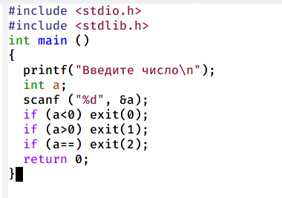

Рис. 6: Скрипт кода Си

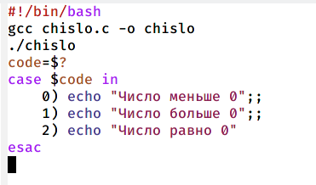

Рис. 7: Скрипт кода

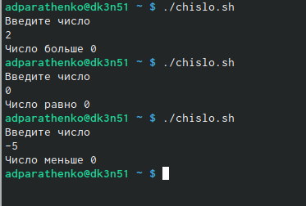

Рис. 8: Работа программы

## 2.3 Задание 3

Написать командный файл,создающий указанное число файлов,пронумерованных последовательно от 1 до N (рис. 9) - (рис. 11)

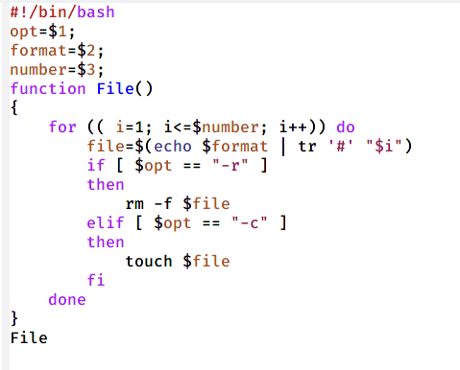

Рис. 9: Скрипт кода

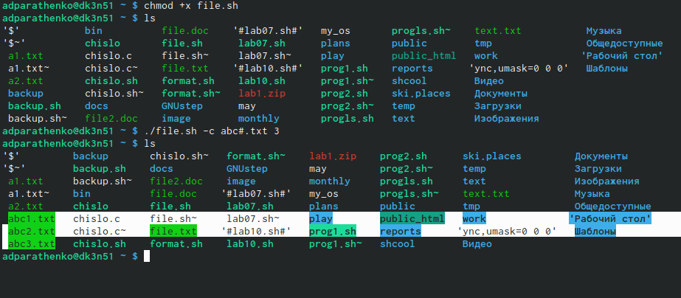

Рис. 10: Запуск файла

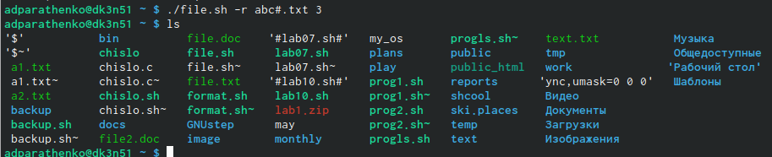

Рис. 11: Запуск файла

## 2.4 Задание 4

Написать командный файл,который с помощью команды tar запаковывает в архив все файлы в указанной директории (рис. 12) - (рис. 13)

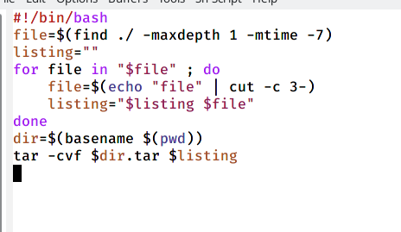

Рис. 12: Скрипт кода

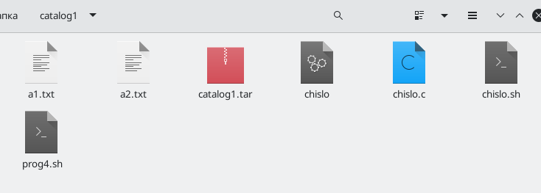

Рис. 13: Архив

# 3 Вывод

Изучила основы программирования в оболочке ОС UNIX. Научилась писать болеесложные командные файлы с использованием логических управляющих конструкцийи циклов